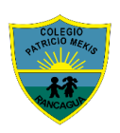Colegio Patricio Mekis

Mateo de Toro y Zambrano N° 0330. Fono: 722261343 Email: patricio.mekis@cormun.cl

“Un Colegio que Cambia”

**TAREA ARTES VISUALES**

|  |  |  |  |
| --- | --- | --- | --- |
| **Nombre del Estudiante** |  | | **Curso:**4° Básico |
| **Fecha:** SEMANA 5, del 27 al 30 de abril |
| **Docente:** | Alejandra Aros O. | **Asignatura:** | Artes visuales |
| **OA1** | Crear trabajos de arte con un propósito expresivo personal y basados en la observación del: › entorno natural: naturaleza y paisaje americano | **UNIDAD** | 1 |
| **Habilidades** | Crear – dibujar- utilizar pegar |
| **Objetivo** | Crear un mosaico.  Dibujan un objeto y luego lo rellenan con diferentes materiales. | | |

**Técnica del mosaico**

**¿Qué es un mosaico?**

Un **mosaico** es una obra que se elabora con pequeñas piezas irregulares, es algo parecido a un rompecabezas pero se usan piezas de cerámica, piedras, tapas de bebidas, papel lustre o de revistas u otros materiales de diversas formas y colores… Todas estas piezas denominadas teselas se unen mediante yeso, cola fría…para formar composiciones geométricas y decorativas.

**ACTIVIDADES:**

1.- crear tu propio mosaico:

Dibuja lo que más te guste Ej: un pez, una flor, una ballena en el mar, una mariposa etc.

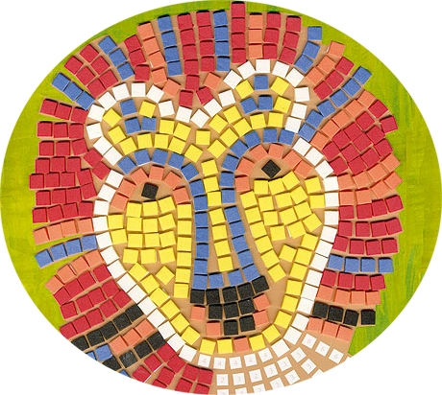Este dibujo debe ser grande para que puedas rellenarlo con los materiales que tengas como tapas de bebidas, papel lustre, monedas que ya no se usan, botones, papel de revistas, etc y pegamento.

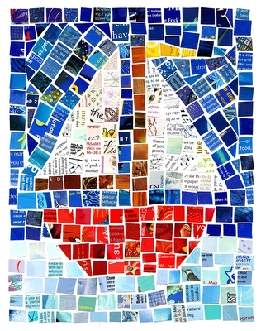Con estos materiales rellena tu dibujo y habrás creado tu propio mosaico.

Estos son ejemplos, no deben usarlos